华佳Mos客户端2.0框架概要设计说明书

文件编号：
文件版本：
文件编写： | 王文超
文件审核：
文件批准：
发布日期： | 2023年6月20日

文件版本更新记录
版本 | 版本更新记录 | 编制/修订 | 批准者 | 日期
V1.0 | 初版 | 王文超 |  | 2023-6-20

目 录
1. 系统概述 4
1.1. 目的 4
1.2. 范围 4
1.3. 术语和缩写 4
1.4. 参考资料 4
2. 总体架构 4
2.1. 总体要求 4
2.2. 功能架构 5
2.3. 技术框架 6
3. 系统功能 9
3.1. 客户端框架 9
3.1.1．客户端交互界面 9
3.1.2．客户端服务 10
3.2. 页面路由 10
3.2.1．页面资源 11
3.2.2．路由匹配 11
3.2.2．嵌套路由 11
3.3. 多进程管理 11
3.3.1．进程管理 11
3.4. 控件库 11
3.4.1．基础控件库 11
3.4.2．业务控件库 11

系统概述

目的
本文件描述桌面客户端软件需求与总体设计方案，对客户端软件功能进行介绍。本文档作为软件设计的总纲，软件功能的详细设计在各软件模块的设计文件里详细描述。

范围
为明确软件架构和软件功能设计和非功能设计，根据软件的需求撰写本文档。本文件主要读者为产品经理、设计人员、开发人员、测试人员以及用户等。

术语和缩写
（1）术语
术语 | 说明
（2）缩略语
除非另有说明或上下文另有要求，在本文档内的定义和缩写部分具有相同含义，具体如下表所示。
表格 1缩略语
缩写词 | 英文解释 | 中文解释

参考资料
文档名称 | 版本号 | 日期

总体架构

总体要求
华佳Mos客户端框架2.0是在原有框架基础上，根据实际项目要求，进行的框架升级。在保证业务需求的情况下，提高客户端的流畅性、稳定性，同时增强代码的复用性和扩展性，将更多的时间投入到业务界面的开发设计中，使项目规范化，便于管理与维护。

功能架构
华佳Mos客户端主要是由业务层、服务层、容器层、应用层、基础设施及辅助工具六部分组成。
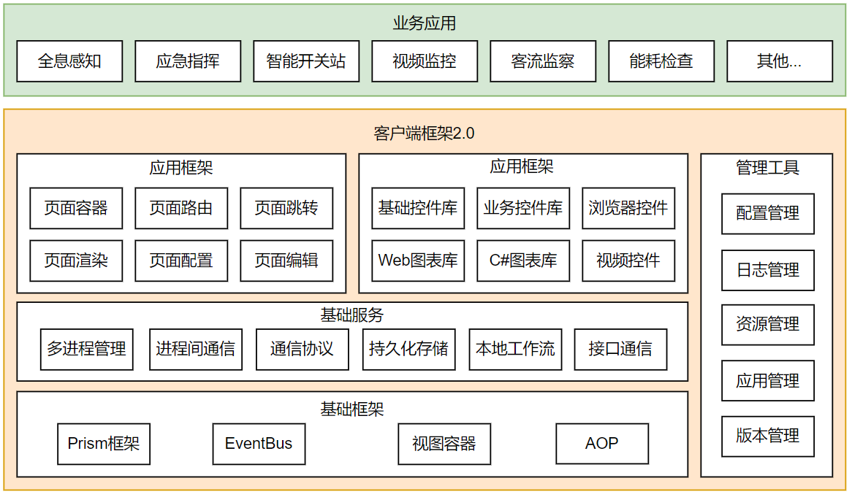
图 1华佳Mos客户端功能架构
1）业务层
业务层主要是针对轨道交通的具体业务需求，设计并封装成独立的业务单元，通过简单的配置，就可以使用。与界面编辑器配合使用，将各业务单元进行组合，可快速形成可视化界面。
2）服务层
服务层主要是服务于应用层，为应用层提供应用管理、应用状态监控、应用间通信等功能。服务层服务于业务应用，但不依赖业务应用，通过制订统一的通信标准，服务层与应用层之间建立关系。
3）容器层
容器层是用于承载各业务单元的集合，在界面上实现区域划分。一个容器可以嵌套多个子容器，容器内的业务单元具有相同的生命周期，容器之间通过事件总线进行事件订阅，实现信息交互。
4）应用层
应用层是具体的业务实现，提供用户使用的交互界面。根据业务分类，为不同业务设计为独立进程，不同进程间通过服务层进行相互通信，从而实现界面联动。
5）基础设施
基础设施是对日常开发中使用的功能进行高度封装，使用者无须关心底层实现，拿来即用。针对可视化界面开发，并结合轨交产品业务需求，封装业务控件与基础控件。可缩短项目的开发周期。
6）辅助工具
辅助工具是在使用客户端时提供辅助帮助功能与可视化操作界面，面向对象主要为用户与运维。辅助工具包括：
- 配置管理：客户端配置项目查询与修改。
- 日志管理：客户端日志内容查询，可帮助快速定位与排查问题。
- 资源管理：客户端资源下载、查询，主要是针对组态与三维应用的资源管理。
- 界面编辑：客户端内嵌编辑器工具，利用业务层中实现的业务单元，用户可通过界面编辑器快速编排出自定义业务模块。编辑器作为可视化工具，提供界面编排、保存、预览等功能。
- 流程管理：界面交互流程查询。根据业务设计交互流程，通过交互结果进行判断，执行指定界面。
- 版本管理：管理应用层各应用下载、版本查询、更新。各应用均为独立模块，可进行独立更新。

技术框架
客户端以WPF作为UI框架，采用MVVM（Model-View-ViewModel）模式进行设计，同时采用多进程的方式开发，根据业务需求，将不同的业务模块划分为独立的应用，应用之间相互隔离，互不影响。应用之间通过客户端服务建立关联，实现协同工作。在用户使用方面，简化客户端交互，减少界面层级关系，同时充分利用多屏显示能力，不同业务模块可同步显示。采用的技术如下：
- MVVM架构
MVVM(Model-View-ViewModel)模式是将视图、业务逻辑和数据模型分离。MVVM架构中包括以下几个组件：
- 视图（View）：负责展示用户界面，与用户交互。
- 业务逻辑（ViewModel）：负责处理视图的用户操作，并对数据模型进行操作。
- 数据模型（Model）：负责数据处理，进行数据存储和访问。
通过MVVM架构，可以实现视图与业务逻辑的分离，提高程序的可维护性和可扩展性。
- Prism框架
采用Prism框架进行开发，实现模块化开发和依赖注入。Prism框架包括一下几个
组件：
- 模块（Module）：负责定义客户端的一个功能模块，包括视图、业务逻辑和数据模型。
- 区域（Region）：用于定义一个视图容器，可以将多个视图组合在一个区域内。
- 依赖注入（Dependency Injection）：用于将组件的依赖关系解耦，提高程序的可测试性和可维护性。
- 多进程架构
采用多进程方式进行开发，将不同功能模块分离到不同的进程中，通过进程间通信
技术，实现信息交互与界面控制。
- 客户端服务进程：为主进程，负责启动、管理和控制各个应用子进程。
- 应用子进程：负责处理具体的界面展示与业务逻辑。
- 进程通信（SignalR）
客户端服务进程管理应用进程，需要进程间通信。SignalR是一个开源的ASP.NET
应用程序框架，它可以为应用程序提供实时通信功能，使得服务端和客户端之间的通信变得更加容易和高效。
- 本地数据持久化存储（LiteDB）
LiteDB是一个轻量级嵌入式NoSQL数据库。它使用文档数据库的概念，只有一个单一的DLL文件，可以轻松地集成到任何.NET应用程序中。LiteDB支持多线程访问，具有高性能和低资源占用的特点，可以快速地处理大量的数据。它主要用于客户端配置文件、资源文件及数据共享等。
- 控件库
控件库是客户端可视化操作与数据展示的数据仓库，主要包括图表控件、浏览器控件、视频播放控件以及基础控件。
- 图表控件（LiveCharts）：LiveChats是一个灵活的、可自定义的开源图表控件库，它有各种图表样式，包括柱状图、曲线图、饼图、仪表图等。
- 浏览器控件（CefSharp）：CefSharp是一个基于Chromium的强大浏览器控件，可以轻松地集成到.NET应用程序种，具有高性能、可扩展和跨平台等优点。对于需要嵌入浏览器控件的.NET应用程序是一个很好的选择。
- 视频播放控件（VLC）：VLC（VideoLAN Client）是一个跨平台的多媒体播放器，支持几乎所有的音频和视频格式，包括DVD和流媒体协议。它提供了ActiveX控件和VLC.DotNet库，可以轻松地将其集成到其他应用程序中。
- 基础控件库：基础控件库是数据展示控件与控制控件的集合，如：按钮、文本、时间、表格等，同时根据需求，定制不同的控件样式。拿来即用，缩短项目开发周期。
- 通信服务
通信服务是与后端服务建立信息交互的方法。通过对各类通信方式进行高度封装，
上层使用人员无需关心具体的实现方式。
- RestSharp：RestSharp是一个用于处理RESTful API的.NET开源库，基于HttpWebRequest，为开发人员提供了一个易于使用的API来编写和执行HTTP请求。
- RocektMQ：Apache RocketMQ是一个分布式、队列模型的消息中间件，具有低延迟、高性能和高可靠、万亿级容量和灵活的可扩展性。核心组件由四部分组成：Name Servers、Brokers、Producer、Consumer。它用于客户端接收服务端实时推送的数据。
- WebSocket：WebSocket是一个基于TCP协议的网络通信协议，它提供了双向通信的功能，使得客户端和服务器可以通过一个持久化的连接进行实时通信。它用于客户端接收服务端实时数据。
- 工作流引擎（WorkflowCore）
WorkflowCore是一个跨平台的流程引擎，支持多种工作流模式，如串行、并行、条
件分支和循环等。它可以轻松地构建和执行复杂的工作流和业务流程，具有高可扩展性、灵活性和可视化监控等优点，可以轻松的扩展和自定义，以适应各种业务场景的需求。
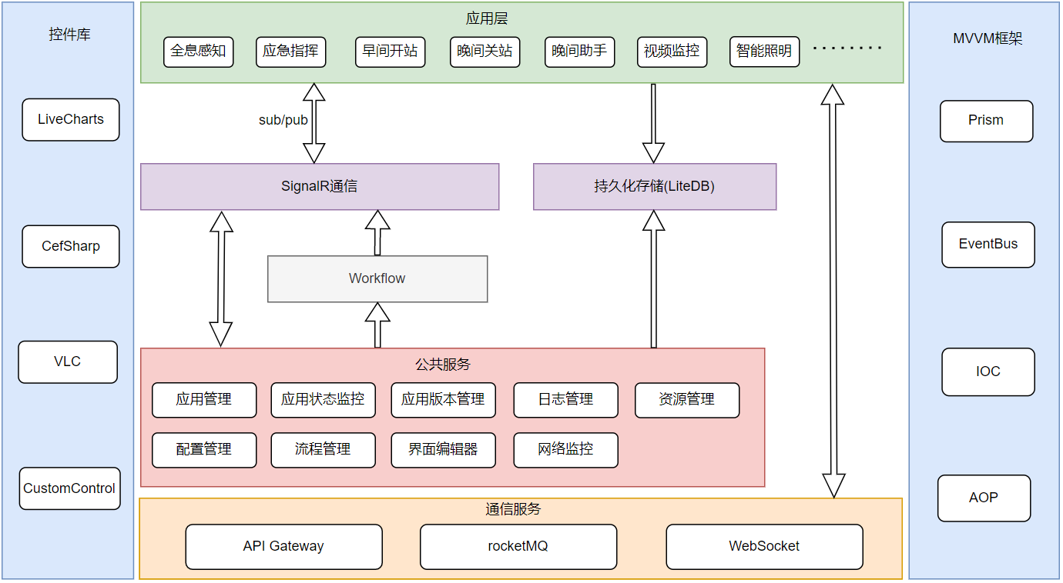
图2 华佳Mos客户端技术框架

系统功能

客户端框架

3.1.1．客户端交互界面
客户端交互界面是展示华佳Mos能力的可视化人机界面，包括具体的业务模块和公共能力模块。交互界面需易操作，功能划分清晰，可快速查找所需功能，稳定流畅。
应提供一下功能，包括：
业务模块显示，提供业务模块分组、模块模糊查找以及模块下载、更新、删除等功能。
平台管理展示业务系统后台管理页面入口，提供页面分组、快速查找功能。
通讯录展示系统所属单位的通讯信息，可快速查询人员联系信息。
辅助工具是为系统的使用提供辅助功能，方便用户与运维人员进行配置管理、资源管理、问题排查等。
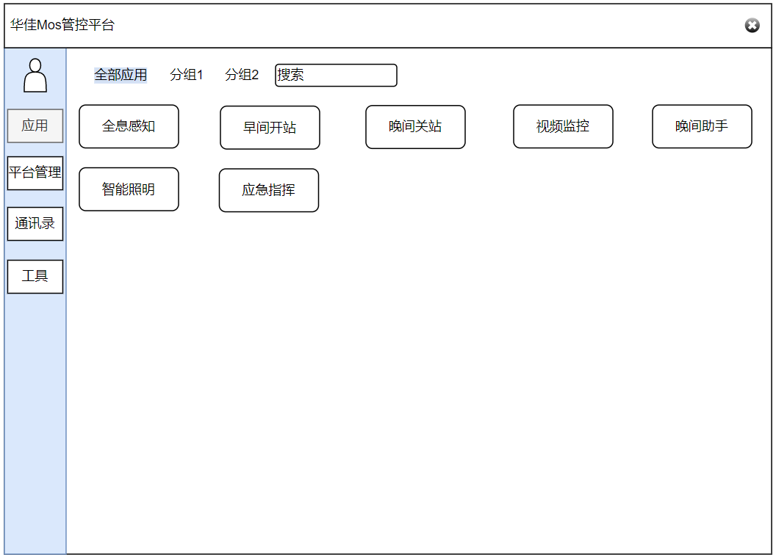
图3 客户端交互界面示意图

3.1.2．客户端服务
客户端服务是用于支撑业务模块功能，接收后端推送信息，解析报文信息，将信息传递给指定应用模块，触发应用执行相应的指令，自动完成相应的操作。客户端服务启动时，与后端实时推送服务建立长连接。
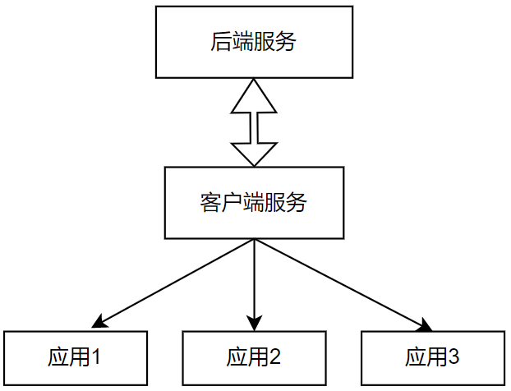
图4 客户端服务示意图

页面路由
页面路由就是前端不同页面的状态管理器，通过切换路径，来匹配相对应的页面组件，从而完成前端业务场景切换。

3.2.1．页面资源
页面资源是根据具体业务需求，由业务组件组成的可视化业务场景。为页面创建唯一的识别Id，通过页面Id，快速获取页面详细信息与页面实体。

3.2.2．路由匹配
路由匹配就是将页面资源映射到路由上，通过路由控制页面渲染位置。在路由中配置路径（Path），来映射对应的页面资源。

3.2.2．嵌套路由
部分页面由多层嵌套的组件组成。在这种情况下，路径（Path）的片段通常对应于特定的嵌套页面结构。

多进程管理
采用多进程方式进行开发，将不同功能模块分离到不同的进程中，通过进程间通信
技术，实现信息交互与界面控制。
由于客户端是由多种业务功能模块组成，各业务模块之间功能相对独立，采用多进程开发方式，可提高各业务模块的稳定性与流畅性，实现异常隔离。

3.3.1．进程管理
客户端作为主进程，业务应用作为子进程，主进程控制子进程的启动、关闭、异常监控。通过进程间通讯，进程之间可进行信息交互，同时建立心跳，主进程实时监控子进程状态，及时获取子进程异常信息，并帮助恢复子进程状态。

控件库
为了满足业务需求中的可视化展示要求，丰富的控件资源是至关重要的。控件库包括基础控件库与业务控件库。

3.4.1．基础控件库
基础控件库就是常规的功能单一的控件，脱离于业务的需求。主要包括按钮、下拉框、图表、视频控件、网页控件等。

3.4.2．业务控件库
业务控件库就是根据业务需求高度封装的组件，可实现拿来即用。业务控件是由基础控件组成，多个基础控件协同工作，从而实现具体的业务需求。

